Hej!
Jag är hobbykonstnär sedan 5 år tillbaka med några utställningar bakom mig. Ni kan läsa mer om mig i boken ”The Nordic ArtGuide 2023”.
Jag målar med akryl och provar olika tekniker och stilar. Jag tycker om att experimentera med färg och struktur. Jag älskar den processen när idéerna från huvudet hamnar på duken och det driver mig till skapande.
Just nu är jag intresserad av olika arkitekturer i Malmö.
Det jag ser, återskapar jag på duken på mitt speciella sätt. Senaste kollektionen heter ”Blackline”. Jag målar även mina blommor och landskap. En besökare på min tidigare konstutställning sade ”här finns något för alla”.
Du är välkommen till min Instagram sida som heter artofkatarina

Utställningar:
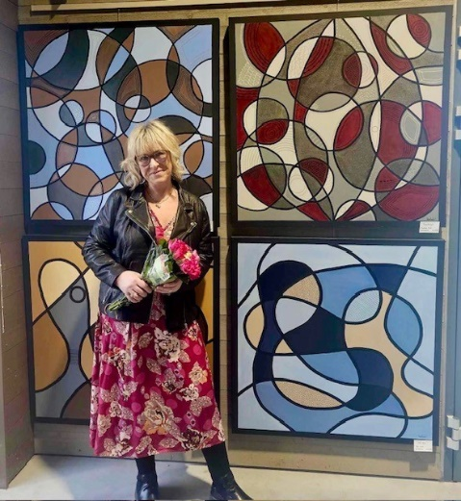
Romele Konsthall 2024 Jurybedömt- diplom
Engelsson Galleri, Malmö Gallerihelg 2024
Engelsson Galleri: Skanörs Hamn2024, Stallet 2024
Luftkastellet 2024 och 2023
Classicum 2024
DSV- 2023
Teaterhotellets Galleri under Gallerihelgen i Malmö år 2021, 2022, 2023.
Oceanhamnens Gallery i Helsingborg Påsk 2023
Spritan – Ödåkra 2022
Galleri Plume- Viken 2022

Kontakt;
+46709436107
Mail; katrinajonsson@telia.com
Instagram; artofkatarina

